

Администрация ВАДИНСКОГО СЕЛЬСКОГО ПОСЕЛЕНИЯ
СафоновскОГО районА Смоленской области

ПОСТАНОВЛЕНИЕ

от 30.12.2016 № 61

Об утверждении схем границ прилегающих территорий, на которых не допускается розничная продажа алкогольной продукции, на территории Вадинского сельского поселения Сафоновского района Смоленской области

Руководствуясь статьей 16 Федерального закона от 22.11.1995 № 171-ФЗ «О государственном регулировании производства и оборота этилового спирта, алкогольной и спиртосодержащей продукции», постановлением Правительства Российской Федерации от 27.12.2012 № 1425 «Об определении органами государственной власти субъектов Российской Федерации мест массового скопления граждан и мест нахождения источников повышенной опасности, в которых не допускается продажа алкогольной продукции, а также определении органами местного самоуправления границ, прилегающих к некоторым организациям и объектам территорий, на которых не допускается розничная продажа алкогольной продукции», постановлением Администрации Вадинского сельского поселения Сафоновского района Смоленской области от 30.12.2016 № 61 «Об установлении границ, прилегающих к организациям и объектам территорий, на которых не допускается розничная продажа алкогольной продукции, на территории Вадинского сельского поселения Сафоновского района Смоленской области Смоленской области», Уставом Вадинского сельского поселения Сафоновского района Смоленской области, Администрация Вадинского сельского поселения Сафоновского района Смоленской области

ПОСТАНОВЛЯЕТ:

1. Утвердить схемы границ прилегающих территорий, на которых не допускается розничная продажа алкогольной продукции, Вадинского сельского поселения Сафоновского района Смоленской области согласно приложениям № 1- № 5.
2. Разместить настоящее постановление на официальном сайте в информационно-телекоммуникационной сети «Интернет» Администрации Вадинского сельского поселения Сафоновского района Смоленской области.

Глава муниципального образования
Вадинского сельского поселения
Сафоновского района Смоленской области Л.И. Здесева
Приложение № 1
к Постановлению Администрации Вадинского сельского поселения Сафоновского района Смоленской области от 30.12.2016г. № 61

Схема границ прилегающих территорий МКОУ
«Вадинская» СОШ

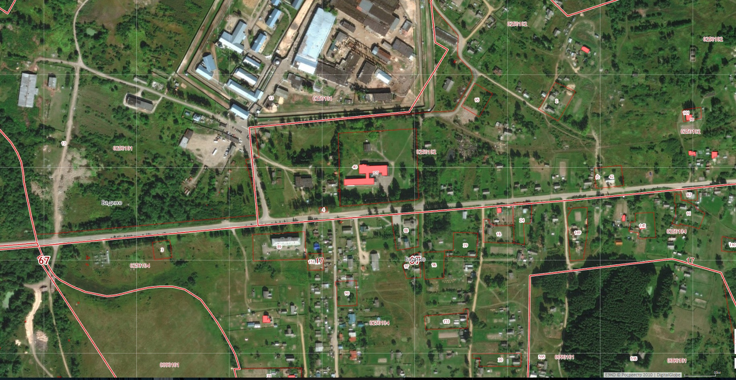

Приложение № 2
к Постановлению Администрации Вадинского сельского поселения Сафоновского района Смоленской области от 30.12.2016г. № 61

Схема границ прилегающих территорий ОГБУЗ Сафоновская ЦРБ Вадинский ФАП

Приложение № 3
к Постановлению Администрации Вадинского сельского поселения
Сафоновского района Смоленской области от 30.12.2016г. № 61

Схема границ прилегающих территорий «Вадинский сельский Дом культуры»
филиал муниципального бюджетного учреждения культуры
«Сафоновская районная централизованная клубная система»

Приложение № 4
к Постановлению Администрации Вадинского сельского поселения
Сафоновского района Смоленской области от 30.12.2016г. № 61

Схема границ прилегающих территорий «Леснянский сельский Дом культуры»
филиал муниципального бюджетного учреждения культуры
«Сафоновская районная централизованная клубная система»

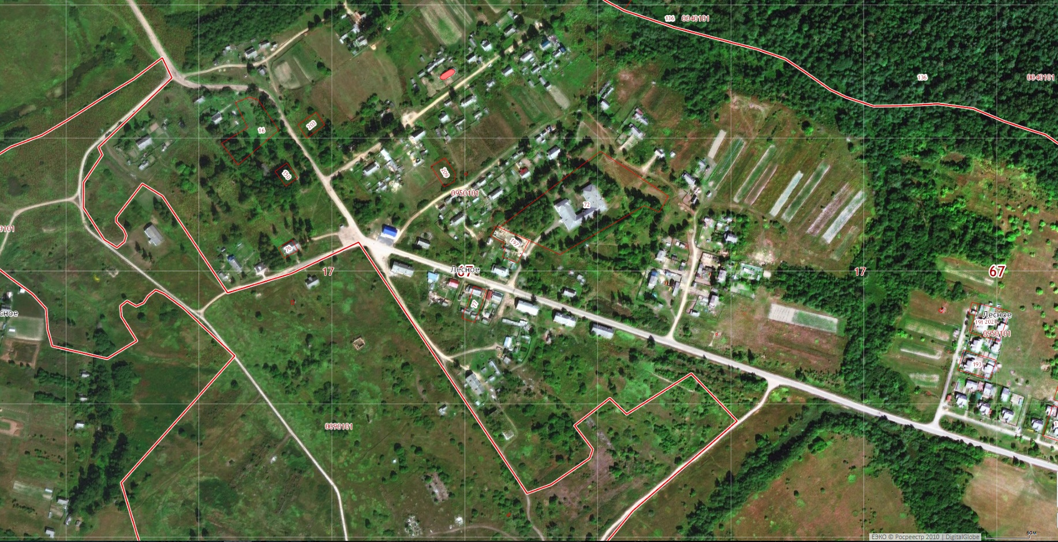

Приложение № 5
к Постановлению Администрации Вадинского сельского поселения
Сафоновского района Смоленской области от 30.12.2016г. № 61

Схема границ прилегающих территорий МКОУ
«Вадинская» СОШ Ново-Тимошинский филиал

